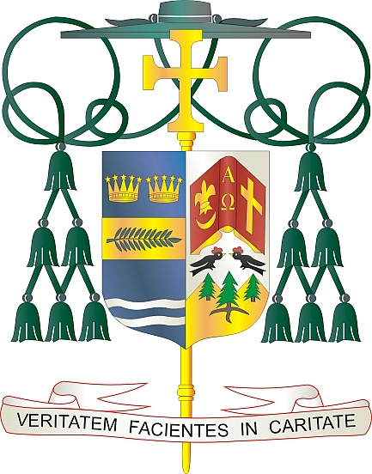

Office of  
THE BISHOP

9995 North Military Trail • P.O. Box 109650

Palm Beach Gardens, Florida 33410-9650

(561) 775-9595 Fax (561) 775-7035

## Diocese of Palm Beach

1è  Novanm 2024

Chè frè ak sè nan Kris la:  
   
​ Wikenn pwochèn, 9/10 Novanm, yo pral fè yon koleksyon pou Kanpay Katolik pou Devlopman Imen nan Dyosèz Palm Beach. Pandan plis pase 50 ane, CCHD te ede adrese kòz rasin povrete Ozetazini nan mache ak pòv yo ak majinalize yo. Lè manm kominote a kanpe ansanm epi travay pou chanjman, popilasyon vilnerab yo ka fè tande vwa yo pandan y ap chèche jistis ak yon lavi miyò.  
   
 Lè ou bay CCHD, 25% nan sa ou bay rete nan dyosèz nou an pou ranfòse kominote yo ak kreye nouvo opòtinite. Atravè Katolik Charite, yo mete lajan ki disponib pou efò lokal yo ki dinamize epi ede moun ak fanmi yo amelyore lojman, edikasyon ak opòtinite travay yo.  
   
 Ak prèske 38 milyon moun nan tout peyi k ap viv nan povrete, sipò ou nan koleksyon sa a enpòtan anpil pou ede kreye chanjman ki gen sans. Sipò espirityèl ak finansye ou bay CCHD a se yon zak solidarite ak frè ak sè nou yo ki gen difikilte. Mèsi paske w bay koleksyon sa a konsiderasyon ou.  
   
 Avèk rekonesans pou jenewozite w kap kontinye epi ak tout volonte lapriyè m, se mwen menm  
   
 Sensèman nan Kris la,

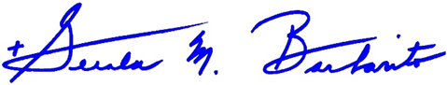  
   
   
   
​​​​​​​​​ Monsenyè Gerald M. Barbarito  
 Evèk Palm Beach  
   
 

**NÒT POU KIRE YO: LI OBLIGATWA POU OU PIBLIYE LÈT SA A NAN BILTEN PAWAS LA KÒM YON LÈT NAN DEMI PAJ OUBYEN LÈT LA NAN  YON PAJ ANTYE NAN  WIKENN 2/3 NOVANM.  KOLEKSYON AN PRAL FÈT 9/10 NOVANM 2024. OU BYENVENI POU LI LÈT SA POU PAWASYEN YO, EPI POSTE LÈT SA SOU REZO SOSYAL, AK SOU WEBSITE OU ANPLIS AK  ENPRIME L NAN BILTEN AN.**